# Plan del Proyecto

En esta sección se presenta la organización en fases e iteraciones y el calendario del proyecto.

## Plan de las Fases

El desarrollo se llevará a cabo en base a fases con una o más iteraciones en cada una de ellas. La siguiente tabla muestra una la distribución de tiempos y el número de iteraciones de cada fase (para las fases de Construcción y Transición es sólo una aproximación muy preliminar)

|  |  |  |
| --- | --- | --- |
| **Fase** | **Nro.**  **Iteraciones** | **Duración** |
| Fase de Inicio | 1 | 2 semanas |
| Fase de Elaboración | 1 | 4 semanas |
| Fase de Construcción | 1 | 4 semanas |
| Fase de Transición | - | - |

## Casos de Usos y Actores

### Actores

A continuación se presenta la lista de actores que se ha identificado en las primeras entrevistas.

|  |  |
| --- | --- |
| ***Actor*** | ***Descripción*** |
| Encargado del taller | Es el encargado de administrar los clientes, vehículos y de las solicitudes de reparación y mantenimiento. |
| Jefe de taller | Es el encargado de administrar las marcas, los especialistas y los tipos de trabajos. |
| Especialista | Es el encargado de registrar los repuestos que utilizo en su trabajo resolviendo los servicios. |

### Diagrama de Caso de Uso

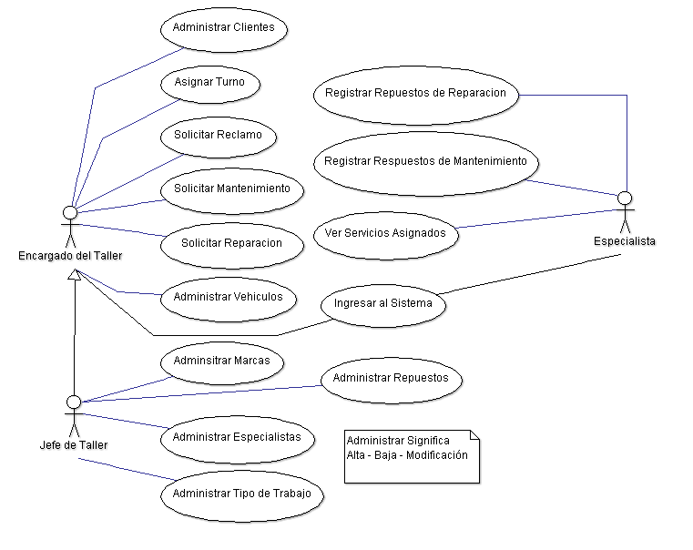Se presenta un diagrama de caso de uso del sistema para definir los límites del sistema

### Calificación de los Casos de usos

Se establece una lista de los casos de usos al cual se le califica de acuerdo a la importancia y los casos de usos críticos

|  |  |
| --- | --- |
| **Caso de Uso** | **Calificación** |
| Administrar Clientes | Media |
| Administrar Vehículos | Media |
| Administrar Marcas | Media |
| Administrar Especialistas | Media |
| Administrar Tipo de Trabajo | Media |
| Administrar Repuestos | Media |
| Solicitar Reclamo | Alta |
| Solicitar Mantenimiento | Alta |
| Solicitar Reparación | Alta |
| Ingresar al sistema | Media |
| Ver servicios asignados | Media |
| Registrar repuestos de reparación | Baja |
| Registrar repuestos de reparación | Baja |